**MATEMÁTICA - MARTES 18/08**

**1) Como todo el mundo sabe, a Joaquín no le gustan para nada las tortas de cumpleaños. Por eso, para su cumple, pidió a su familia que convidaran a los invitados “sanguchitos” de miga.**

**Para hacer el pedido, dijeron: “Queremos 30 triples. La mitad de jamón y queso, porque son los que más se comen. De los restantes, que las dos quintas partes sean de jamón y tomate, y los demás, de queso y aceituna”.**

**Completamos el pedido:**

|  |  |
| --- | --- |
| **SÁNDWICHES TRIPLES** | |
| **JAMÓN Y QUESO** |  |
| **JAMÓN Y TOMATE** |  |
| **QUESO Y ACEITUNAS** |  |
| **TOTAL** |  |

**Pedido para Joaquín:**

**2) Lucía decidió comprar adornos para decorar el cumpleaños de Joaquín. Salió de si casa con $300 y gastó las 3 cuartas partes en guirnaldas. Del dinero que le sobró, usó las 2 terceras partes para comprar globos y el resto, para una velita apta para “sanguchitos” de miga. ¿Cuánto gastó en cada cosa?**

**Copiamos en la carpeta el siguiente recordatorio.**

**¿Cómo calculo la fracción de una cantidad?**

**Divido la cantidad por**

**el DENOMINADOR de la fracción**

**y después multiplico por el NUMERADOR.**

**POR EJEMPLO:**

$$\frac{4}{5} de 60=\left(60:5\right) X 4=48$$

**Prácticas del Lenguaje**

**MARTES 18/08**

**OTRO CUENTO PARA DISFRUTAR**

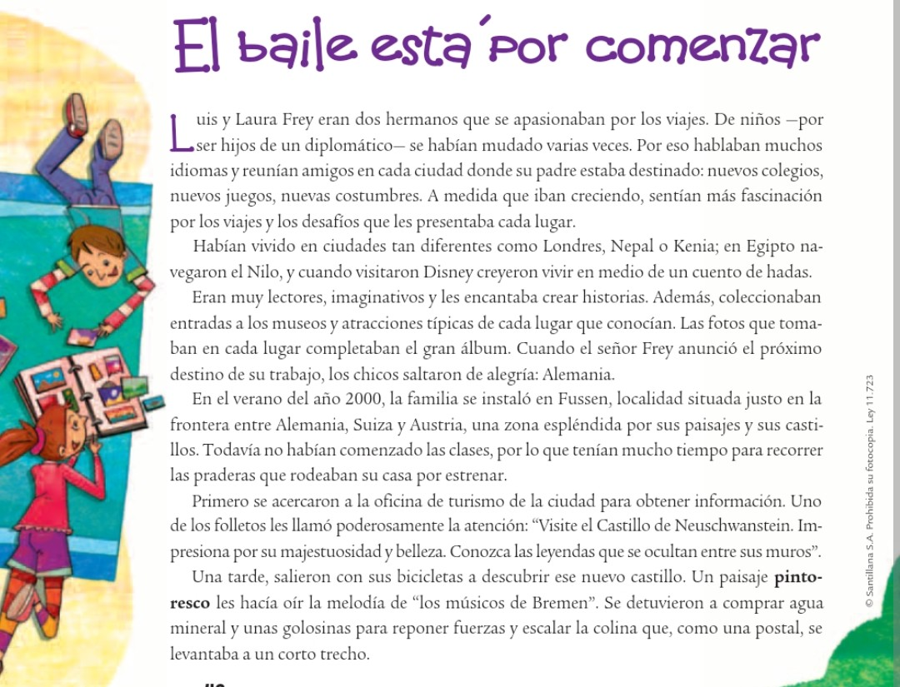

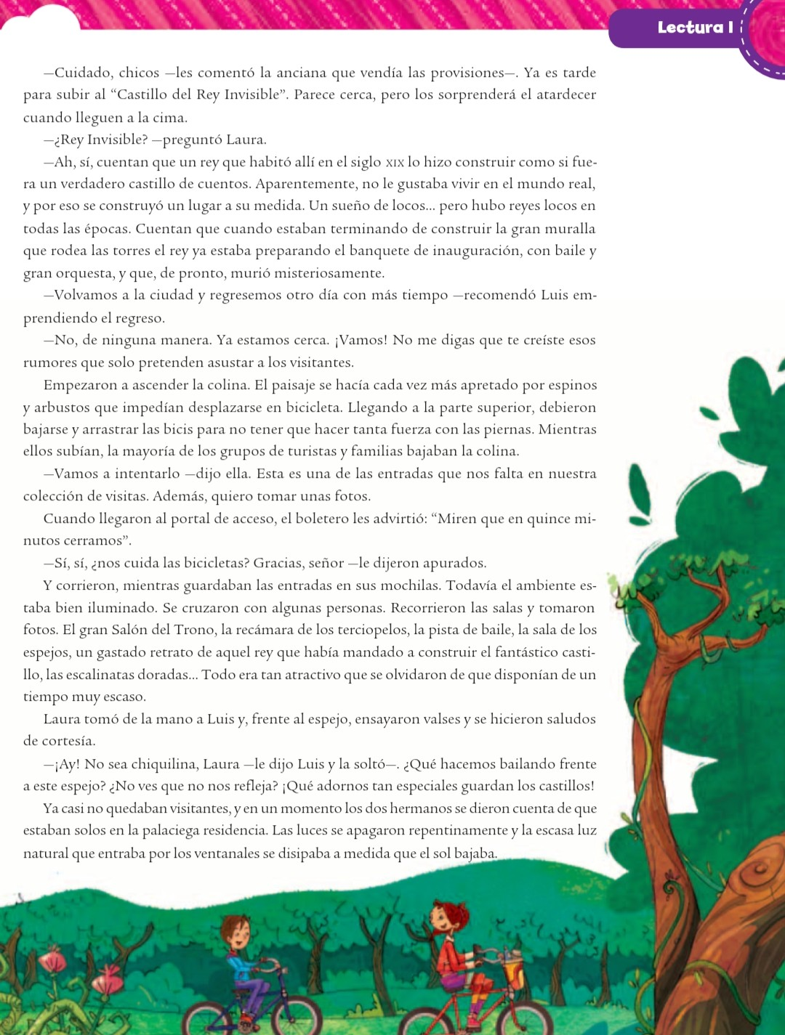

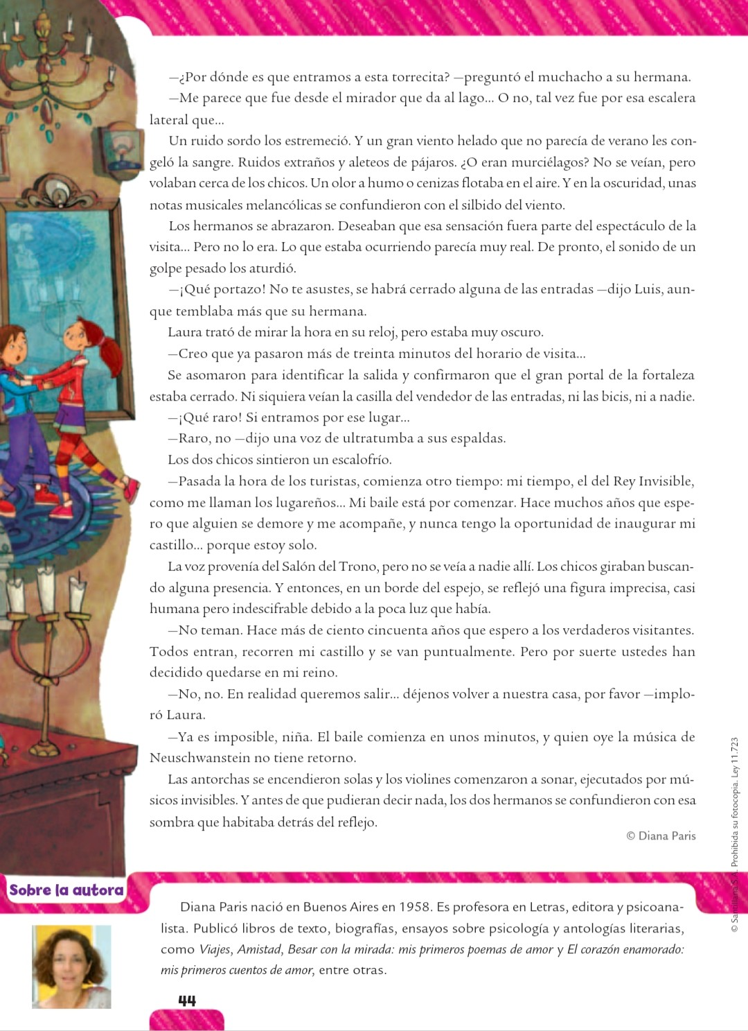

**Si lo quieren leer en papel, lo pueden encontrar en la página 166 del manual “Santillana bonaerense”.**

1. **Responderán oralmente, en la reunión de Zoom, preguntas de comprensión.**
2. **Completen la ficha con la información del cuento que leyeron.**

|  |
| --- |
| * **TÍTULO: ______________________________________________** * **AUTORA: _____________________________________________** * **LUGAR: _______________________________________________** * **PERSONAJES: __________________________________________** * **HECHOS FANTÁSTICOS: __________________________________**   **____________________________________________________________** |

1. **Indiquen si las siguientes afirmaciones son V (verdaderas) o F (falsas).**
2. **En el inicio de “El baile está por comenzar” los hechos transcurren en un mundo como el nuestro. _____**
3. **Los hechos que se narran en el cuento no sorprenden ni a los personajes ni a los lectores. _____**
4. **En “El baile está por comenzar” no se da ninguna explicación acerca de los hechos extraños que se narran. _____**

**CIENCIAS NATURALES 18/08**

**LA CORROSIÓN**

**Realizaremos juntos la tarea en zoom ¡los espero!**

* Ver el siguiente video:

<https://www.youtube.com/watch?v=hz13NX9HoB8>

* Leer la página 334
* Luego responder las siguientes preguntas:

1. ¿Qué es la corrosión?
2. ¿Cómo se pueden proteger los metales de la corrosión?
3. ¿Cuáles son los metales que reaccionan a este método?